Cahier des charges pour le site

Le Comptoir des Arts

|  |  |
| --- | --- |
| Date | 24/11/2017 |
| Prestataire de Services | NOM PRESTATAIRE  INTERLOCUTEUR : M. BRAUN  SIREN :  ADRESSE : 2 rue le Corbusier – 13090 – Aix-en-Provence  CONTACT :  EMAIL : yohann.braun@ynov.com |
| Client | NOM SOCIETE  INTERLOCUTEUR :  SIREN :  ADRESSE :  CONTACT :  EMAIL : |
| Cahier des charges | Numéro 000001 |

Sommaire

Sommaire

Présentation du Projet Client

Contexte

Objectifs

Notre proposition

Détails de la prestation demandée

Arborescence / Menu

Design

Intégration de page

Prédisposition au référencement

Espace Membre (Inscription/connexion)

Droits

Formulaires

Galerie Produits

Fonction panier

Liens de partage

Moteur de recherche Interne

Newsletter

BackOffice : Possibilité d’ajouter/supprimer des articles par les admins

BackOffice : Visualisation/Gestion des stocks

Réponse Fonctionnelle et Technique

Outils

Principe

Technologie Utilisée

Sécurité

Organisation du Projet

Déroulement du projet

Délais de réalisation

Responsabilités

Rôles

Responsabilité du client et du prestataire

Livrables attendus

Présentation du Projet Client

Contexte

Nous souhaitons créer un site d’e-commerce d’œuvres d’art ayant pour but de mettre en avant des artistes peu connus.

Nous souhaitons également mettre en place un système de gestion des stocks en temps réel.

Mais aussi un système de ventes aux enchères exceptionnelles ainsi qu’un classement a partir de votes de nos articles.

L’enjeu du site sera de bien définir les cibles et d’offrir un site visuel et ergonomique.

Objectifs

Les objectifs attendus sont :

* Un site d’e-commerce fonctionnel, ergonomique, sécurisé et attirant.
* Création d’une clientèle.
* Système de gestion des membres.
* Mettre en place un système de gestion des stocks en temps réel.

Notre proposition

L’objet de la présente proposition est la conception et la mise en œuvre de ce projet.

Notre proposition intègre :

* Le récapitulatif des fonctionnalités et prestations demandées
* Estimation des délais de réalisation et suivi du projet
* L’organisation du projet ainsi que la réponse technique

Détails de la prestation demandée

Arborescence/Menu

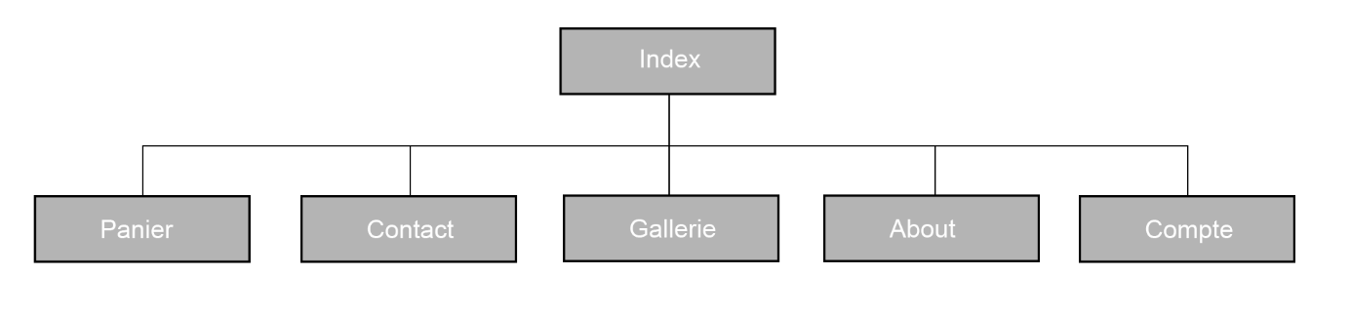

Design

L’objectif principal d’un site est de mettre en avant son contenu. Il devra donc être parfaitement lisible et facilement utilisable.

Intégration de page

Nous allons intégrer les pages en suivant la logique du responsive design afin de rendre le site ergonomique sur tous les supports et navigateurs.

Prédisposition au référencement

Le site sera prédisposé au référencement naturel avec notamment : 1 code validé w3c, un choix d’url pertinent, des textes adaptés pour les balises meta et title afin d’optimiser le référencement.

Nous améliorerons le référencement au fur et a mesure que nous acquerrons des connaissances en SEO.

Espace Membre

**Description**

L’espace membre donnera la possibilité aux administrateurs de disposer d’un compte sur le site afin d’accéder à la plateforme d’administration.

Ils trouveront un lien permettant de se connecter.

* Formulaire d’inscription
* Formulaire de connexion
* Listing des membres inscrits au site via le backoffice (visible par l’administrateur) et possibilité de les gérer
* Une page Mon Compte accessible à l’utilisateur connecté

La création de compte administrateur se fera uniquement manuellement.

**Précisions**

Les mots de passe enregistrés pour les comptes seront cryptés dans la base de données.

Droits

**Rôles**

Nous pouvons distinguer trois rôles bien distincts :

* **Les administrateurs**

Ils pourront ajouter/modifier/supprimer des articles, des utilisateurs.

Auront un accès total au BackOffice afin d’observer les statistiques du site, etc.

* **Les membres**

Ce sont les utilisateurs disposant d’un compte. Ils pourront acheter contrairement aux utilisateurs ne disposant pas de compte.

* **Les visiteurs**

Seront les internautes visualisant le site sans s’être connecté au préalable. Ils auront accès au contenu en général.

Formulaires

Plusieurs formulaires seront présents sur le site web :

-**CONTACT /** Un formulaire de contact sera accessible sur le site pour toute demande d’information.

Chaque demande effectuée via ce formulaire sera reçue sur le compte email de l’administrateur.

-**Inscription /** Un formulaire d’inscription (Email, mdp, nom, prénom, adresse, cp, ville, pays)

-**CONNEXION**

Galerie Produits

Une galerie sera présente pour afficher chacun de nos produits.

Des filtres seront proposés à l’utilisateur afin qu’il puisse moduler à sa guise l’affichage des tableaux.

BackOffice : Ajout / Suppression d’articles

Nous souhaitons implémenter une fonction simple d’utilisation pour permettre aux administrateurs d’ajouter ou supprimer des articles sans altérer l’affichage de la galerie.

Sécurité

Le site web sera sécurisé pour parer à d’éventuelles tentatives de piratage (hors intrusion ou panne sur le serveur de l’hébergeur). Tous les tests nécessaires seront effectués pour que le site web soit parfaitement fonctionnel et durable dans le temps.

Technologie Utilisée

Le site utilisera essentiellement les technologies suivantes :

* HTML
* CSS
* JAVASCRIPT
* JQUERY
* SQL
* SSL
* PHP

**Organisation du projet**

Délais de réalisation

Date de début de projet : **23/11/2017**

Date de fin de projet : **03/05/2018**

**Responsabilités**

Rôle

* Concevoir et réaliser le site web
* Respecter les délais (Proposer un planning de réalisation)
* Assurer la livraison
* Suivre scrupuleusement le cahier des charges
* Améliorer le site au fur et à mesure de l’acquisition de nouvelles connaissances

Livrables attendus

Il sera attendu les livrables suivants :

* Les images et les calques sous format psd et png
* Le site web comprenant le dossier avec les codes-sources ainsi que la base de données.